北京工业大学
2022- 2023学年 第一学期
软件学院

课程名称： | 操作系统
报告性质： | □作业报告 □实验报告
学号： | 20061109 | 姓名： | 郭波
任课教师： | 朱娜斐 | 课程性质： | 专业必修课
学分： | 3 | 学时： | 48
班级： | 200802 | 成绩：
小组成员：
教师评语：

2022年 11月 11日

实验名称 进程调度模拟 实验日期 11.17
实验报告要求：1.实验目的 2.实验内容 3.实验步骤
4.程序及运行结果 5.流程图 6.实验体会
- 实验目的
加深对进程概念的理解，明确进程和程序的区别；深入了解系统如何组织进程、创建进程；进一步认识如何实现进程调度。
- 实验内容
编写程序完成进程调度，要求采用公平共享调度算法。实验具体包括：首先确定进程控制块的内容，进程控制块的组成方式；然后完成进程创建原语和进程调度原语；最后编写主函数对所作工作进程测试。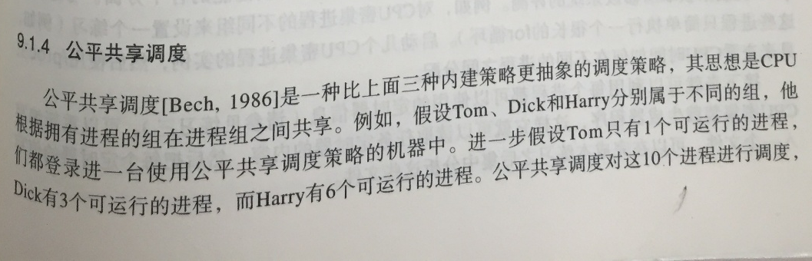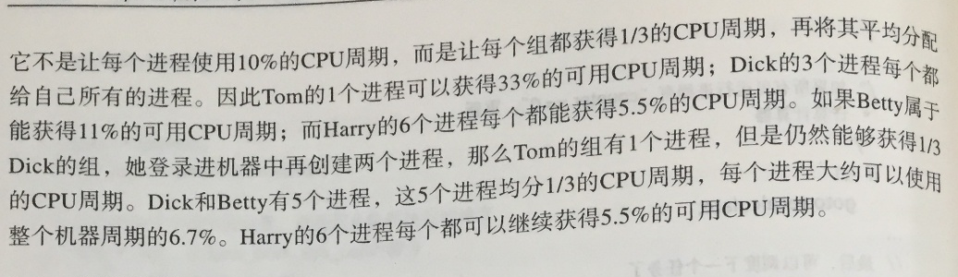

- 实验步骤
  - 在桌面创建本次实验的文件夹，进入文件夹后，点击鼠标右键，选择“open in terminal”进入终端。
  - 输入touch test.c命令，创建c文件，双击文件打开，开始编程。
  - 编程完成后，点击save保存，此时再次进入终端。输入gcc test.c -o test命令，对C语言文件进行编译
  - 输入./test运行，查看结果。

- 程序及运行结果
#include <stdio.h>
#include <stdlib.h>
#include <time.h>
#include <unistd.h>

#define n 10 //假定系统允许进程个数为10
#define MAX_STRIDE 500 //最大步长
#define MAX_TICKET 64
#define READY 101
#define RUNNING 100

struct pcb
{
int name; //进程标识符
int group; //进程分组
int stride; //进程调度步幅
int ticket; //进程权重
int pass; //进程虚拟路径长度
int status; //进程状态
int ax, bx, cx, dx; //进程现场信息，通用寄存器内容
int pc; //进程现场信息，程序计数器内容
int psw; //进程现场信息，程序状态字寄存器内容
int next; //下一个进程控制块的位置
};

struct
{
int head; //指向就绪队列头指针
int tail; //指向就绪队列尾指针
}ready;

struct //进程group字典
{
int key[n];
int value[n];
int size;
}dict;

struct pcb pcbarea[n]; //模拟进程控制块区域的数组
int run; //定义指向正在运行进程的进程控制块的指针
int pfree; //定义指向空闲进程控制块队列的指针

void initPcbArea()
{
int i;
for(i = 0; i < n - 1; i++)
{
pcbarea[i].next = i + 1;
pcbarea[i].group = -1;
pcbarea[i].name = -1;
}
pcbarea[n - 1].name = -1;
pcbarea[n - 1].group = -1;
pcbarea[n - 1].next = -1;
pfree = 0;

ready.head = -1;
ready.tail = -1;

dict.size = 0;
for(i = 0; i < n; i++)
{
dict.key[i] = -1;
dict.value[i] = 0;
}
}

int createRand()
{
srand((unsigned)time(NULL) + (unsigned)rand());
return (1000 + rand() % (9999 - 1000 + 1));
}

int index(int key)
{
int i;
if(!dict.size)
return -1;
else
{
for(i = 0; i < dict.size; i++)
{
if(dict.key[i] == key)
return i;
}
return -1;
}
}

void adjustStride()
{
int i = ready.head;
while(i != -1)
{
int idx = index(pcbarea[i].group);
pcbarea[i].ticket = MAX_TICKET / dict.value[idx];
pcbarea[i].stride = MAX_STRIDE / pcbarea[i].ticket;
i = pcbarea[i].next;
}
}

//创建进程
int createProcess(int group)
{
int i, name, repeat, idx;
//1、申请进程控制块
if(pfree == -1) //进程控制块满，创建失败
{
printf("error: pcb area are out of range\n");
return 0;
}
//2、申请资源（模拟程序跳过）
//3、填写进程控制块
while(1) //检查名字是否与已有进程相同
{
repeat = 0;
name = createRand();
for (i = 0; i < n; i++)
if (pcbarea[i].name == name)
repeat = 1;
if(!repeat)
break;
}
i = pfree; //取空闲链表中第一个元素
pfree = pcbarea[pfree].next; //pfree后移
pcbarea[i].name = name; //填写进程控制块内容
pcbarea[i].status = READY;
pcbarea[i].group = group;
pcbarea[i].ticket = MAX_TICKET;

idx = index(pcbarea[i].group);
if(idx == -1)
{
dict.key[dict.size] = pcbarea[i].group;
dict.value[dict.size] += 1;
dict.size += 1;
}
else
dict.value[idx] += 1;

//初始化进程控制块内现场信息（模拟程序跳过）
if(ready.head == ready.tail && ready.head == -1) //就绪队列为空
{
ready.head = i;
ready.tail = i;
pcbarea[ready.tail].next = -1;
}
else //就绪队列不为空
{
pcbarea[ready.tail].next = i;
ready.tail = i;
pcbarea[ready.tail].next = -1;
}
adjustStride();
return 1;
}

void schedule(int task)
{
pcbarea[task].status = RUNNING; //将进程状态改为运行中
//将进程块中寄存器内容赋给cpu对应寄存器（模拟程序跳过）
printf("The Process Name: %d\n", pcbarea[task].name);
printf("The Process Group: %d\n", pcbarea[task].group);
//将cpu寄存器中的内容对应赋给进程快（模拟程序跳过）
}

//公平共享调度
void CFS()
{
int prev, min_pass = 999999999, min_idx, i = ready.head;
//找出pass最小的进程
while(i != -1)
{
if(pcbarea[i].pass < min_pass)
{
min_pass = pcbarea[i].pass;
min_idx = i;
}
i = pcbarea[i].next;
}
//将pass最小的进程从就绪队列中移除
if(min_idx == ready.head)
{
ready.head = pcbarea[min_idx].next;
pcbarea[min_idx].next = -1;
run = min_idx;
}
else
{
prev = 0;
while(pcbarea[prev].next != -1)
{
if(pcbarea[prev].next == min_idx)
{
pcbarea[prev].next = pcbarea[min_idx].next;
pcbarea[min_idx].next = -1;
if(pcbarea[prev].next == -1)
ready.tail = prev;
break;
}
else
prev = pcbarea[prev].next;
}
}
//执行进程
schedule(min_idx);
//该进程pass增加
pcbarea[min_idx].pass += pcbarea[min_idx].stride;
pcbarea[min_idx].status = READY;
//将该进程插入就绪队列尾部
pcbarea[ready.tail].next = min_idx;
ready.tail = min_idx;
pcbarea[ready.tail].next = -1;
}

void printReadyQueue()
{
if(ready.head == ready.tail && ready.head == -1)
printf("The Queue is empty");
else
{
int i = ready.head;
do
{
printf("%d\n", pcbarea[i].name);
i = pcbarea[i].next;
}while(i != -1);
}
}

static int is_init = 0;
int main()
{
if(!is_init)
{
initPcbArea();
is_init = 1;
}

createProcess(1);
createProcess(1);
createProcess(2);
createProcess(3);
printReadyQueue();

while(1)
{
CFS();
printf("\n");
sleep(1);
}

return 0;
}
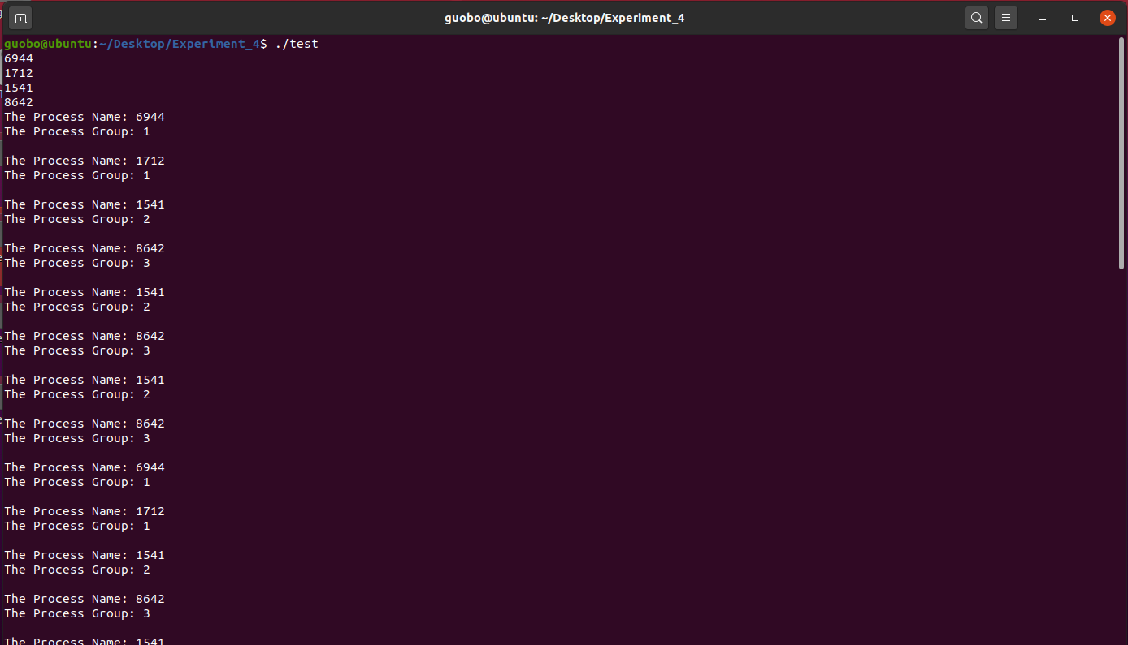

- 流程图
在此主要展示本程序核心的CFS完全公平调度算法的流程图。
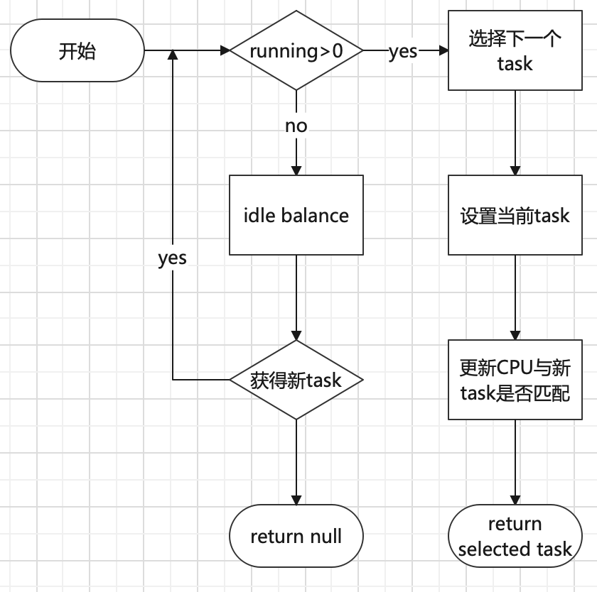
- 心得体会
这次实验主要是进程调度的相关内容，也是本学期的最后一个实验。这个实验最核心的是CFS算法，原理上与红黑树有些相似。因为使用的是C语言，所以编程的逻辑是主要难点。理清逻辑后，整体的实验过程较为顺利。通过实验，我对进程有了更深的了解，结合课内所学知识，也进一步了解了进程调度的相关内容。程序可以较好的达到预期效果，受益匪浅。在此，我想对授课教师朱娜斐老师表示感谢，为我们提供了一些学习的资料，并为我们指明了思路。同时，还想对助教老师们表达感谢，许多琐碎的工作，还为我们答疑解惑。我深知，操作系统还有许多内容需要我去学习研究，我会在之后的学习过程中，不负教诲，继续努力。

